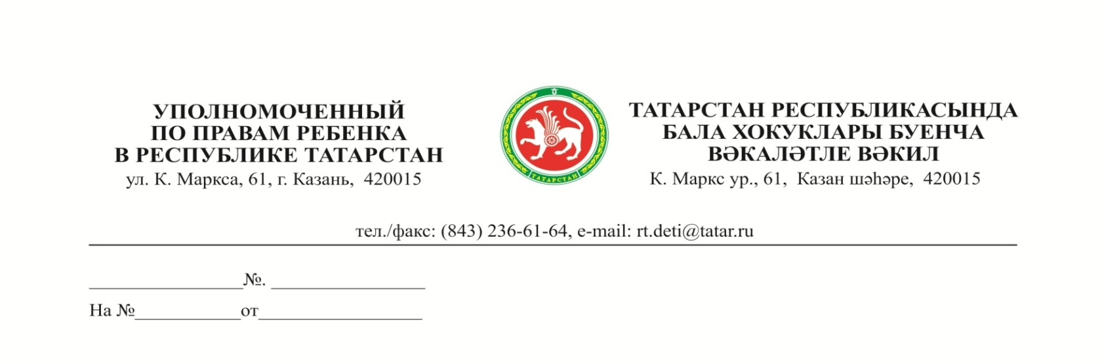

В соответствии с планом работы, с целью выявления и анализа системных проблем по вопросам организации питания в детских образовательных организациях республики, оказания гражданам консультативной помощи 18 октября 2018 года с 9.00 до 17.00 в Аппарате Уполномоченного по правам ребенка в Республике Татарстан будет организована работа телефона горячей линии на тему «Организация питания в образовательных организациях Республики Татарстан» по телефонам 8(843) 236-61-24, 236-61-26, 236-61-49.
В работе телефона горячей линии запланировано участие представителей Аппарата Уполномоченного по правам ребенка в Республике Татарстан, Министерства образования и науки Республики Татарстан и Управления Федеральной службы по надзору в сфере защиты прав потребителей и благополучия человека по Республике Татарстан.
Учитывая актуальность данного мероприятия, прошу Вас оказать содействие в проведении данного мероприятия, организовав информирование населения о предстоящем мероприятии любым доступным способом, в том числе используя ресурс социальных сетей.

С уважением,

Г.Л. Удачина

Э.Р. Сафина
(843) 236-61-49

